**Lastenheft zum Projekt  
  
WVFMKU**

|  |  |
| --- | --- |
| Dokumentname | WVFMKU_Lastenheft |
| Version | 1.0 |
| Datum | 21.06.2021 |
| Status | Fertig |
| Verteiler | Jakob Eichberger, Albert Müllersen, Peer Hanna, Kurt Pater, Schletz Michael |

**Zusammenfassung**

Die webbasierende Verwaltungsapplikation für Mittel- und Kleinunternehmen dient zur Kontrolle/ Koordinierung der Aufträge zwischen dem Unternehmen und Kunden. Die Webapplikation ermöglicht auch die Kommunikation zwischen Kunden und Mitarbeitern des Unternehmens mit Hilfe von Tickets.

Die Webapplikation kann in folgende Bereiche unterteilt werden:

* Kundenportal: ist, wo der Kunde mit der Webapplikation reagiert, Tickets erstellt etc.
* Mitarbeiterportal: ist, wo der Mitarbeiter mit der Webapplikation reagiert, Tickets bearbeitet, Aufträge erstellt etc.
* Administrationsportal: ist, wo der Administrator mit der Webapplikation reagiert, Mitarbeiter koordiniert werden etc.

Die Webapplikation kann in folgende technische Bereiche unterteilt werden:

* Webserver, der gleichzeitig die Webapplikation ist. Er wurde durch den Einsatz von Razor / ASP.NET Core entwickelt.
* Azur Blob Speicher: ist die Objektspeicherlösung von Microsoft für die Cloud und dient zur Speicherung von Dokumenten und diverser Files.
* MS SQL Server: ist eine Datenbank von Microsoft und wird für die Speicherung der Kunden- und Mitarbeiterdaten wie E-Mail Adresse, Telefonnummer etc. benutzt.

**Änderungshistorie**

|  |  |  |  |
| --- | --- | --- | --- |
| Version Nr. | Autor | Datum | Änderungen, Grund der Änderungen |
| 0.1 | Hanna, Eichberger, Müllersen | 17-10-2020 | Ersterstellung (Ausgangsversion) |
| 0.2 | Eichberger | 7-11-2020 | User Cases vervollständigen |
| 0.3 | Eichberger | 28-11-2020 | Layout korrigieren |
| 0.4 | Eichberger, Hanna | 5-12-2020 | Layout korrigieren |
| 0.5 | Eichberger | 8-12-2020 | Layout korrigieren |
| 0.6 | Eichberger | 20-4-2021 | User Case Diagramm |
| 0.7 | Eichberger | 01.05.2021 | Schnittstellen-Diagramme, Skizze der Systemarchitektur |
| 0.1 | Eichberger | 21.06.2021 | Version 1.0 |

**Inhaltsverzeichnis**

1. Beschreibung des Ist- und Sollzustandes 4

1.1. Istzustand 4

1.2. Veranlassung für das Projekt 4

1.3. Sollzustand 4

1.4. Zielbestimmung 5

1.5. Produkteinsatz 6

2. Funktionale Anforderungen 6

2.1. Featureliste 6

2.2. Use-Case Beschreibung zum Gesamtsystem 7

2.3. Produktfunktionen 8

3. Nicht funktionale Anforderungen 18

4. Produktdaten 18

5. Skizze der Systemarchitektur 18

6. Schnittstellen 19

7. Lieferumfang 19

Bereitstellung der Infrastruktur 19

8. Abnahmekriterien 19

9. Glossar 19

# Beschreibung des Ist- und Sollzustandes

## Istzustand

Im Bereich der KMUs ist eine Geschäftsabwicklung mit IT-Werkzeugen, die auch Home-Office unterstützen, dringend notwendig. Momentan ist der Arbeitsablauf vieler kleinerer Unternehmen noch sehr von der "Arbeit im Büro" und Abläufen auf Papier geprägt.

## Veranlassung für das Projekt

Gerade die Phase der Lockdowns hat wieder mal gezeigt, dass viele KMUs nicht ausreichend digitalisiert sind.

Derzeit behelfen sich diese Unternehmen mit Excel, Word und spezifischen Insellösungen in Form von Desktopapplikationen oder APPs.

Die Kumulierung dieser Daten wie auch die Datenverwaltung generiert einen hohen Ressourcen-Mehraufwand.

Die Softwarelösung soll kleine bis mittlere Betriebe in erster Linie bei der Kumulierung und bei der Verwaltung folgender Bestandsdaten unterstützen:

* Kundendaten
* Fahrzeugdaten
* Arbeitsaufzeichnungen
* Projekte
* Services

In einem zweiten Schritt können auf dem Softwareprodukt einfache Prozesse für Geschäftsprozesse definiert und umgesetzt werden.

## Sollzustand

Die Applikation bildet die operativ notwendigsten Funktionalitäten für den Betrieb in einer KMU ab.

Darunter fallen in der Mindestausprägung folgende Funktionalitäten:

* Saubere PDF-Erstellung für Rechnungen, Arbeitsberichte, Bestandsaufnahmen, Finanzamt
* Onlineeingabemasken
* Optimierte Filterung (logische Filterung mit Tags enthalten)
* Einfache Einbindung von Schnittstellen aus Bestandssystemen
* Responsive Design
* Dokumentenmanagementsystem
* Mailversand über die Applikation (DSGVO Probleme bezüglich der Adressen in Kopie sind somit weg)
* Mitprotokollierung der Tätigkeiten (Änderungsverlauf)
* User- und Rollen-Berechtigungskonzept (Admin, Mitarbeiter, Kunde)
* Ticketsystem (derzeit in Arbeit)

Es sollen folgende Bereiche realisiert werden:

• Administration Cockpit

• Grundeinstellung

• Operatives Cockpit

• Kundenverwaltung

• Ticketverwaltung

• Projekteverwaltung

• Kundenportal

• Einmeldungen Ticket

• Dokumente (Rechnungen)

• Projektübersicht

• Ticketübersicht

Die Lösung ist sowohl als Saas Lösung anbietbar wie auch als intern gehostete Applikation.

## Zielbestimmung

### Ziele

Das Produkt dient zur Verwaltung für:

* Kundendaten
* Arbeitsaufzeichnungen
* Projekte
* Services

Mussfunktionalitäten:

* PDF-Erstellung
* Online Eingabemasken
* Optimierte Listenverwaltung
* Optimierte Filterung (logische Filterung mit Tags enthalten)
* Dokumentenmanagementsystem
* Mailversand über die Applikation (DSGVO Probleme bezüglich der Adressen in Kopie sind somit weg)
* Mitprotokollierung der Tätigkeiten
* User- und Rollen-Berechtigungskonzept (Admin, Mitarbeiter, Kunde)
* Ticketsystem (derzeit in Arbeit)

Mussbereiche:

• Administration Cockpit

• Grundeinstellung

• Operatives Cockpit

• Kundenverwaltung

• Ticketverwaltung

• Projekteverwaltung

• Kundenportal

• Einmeldungen Ticket

• Dokumente (Rechnungen)

• Projektübersicht

• Ticketübersicht

Nicht Ziele:

• Terminverwaltung

• Fahrzeugverwaltung

• Kommunikation (Chat)

### Nutzen

Die Kumulierung dieser Daten wie auch die Datenverwaltung generieren einen hohen Ressourcen-Mehraufwand, der Einsatz von Insellösungen für die einzelnen Anwendungsfälle soll auf das Minimum reduziert werden.

Vorteile für Kunden:

* Zentrales System
* Kostenschonend (gearbeitet wird an einem Preiskonzept für Saas)
* Kostengünstig erweiterbar (Individuallösungen möglich)
* Auswertbar zu Generierung einer Kostenwahrheit und zur Steuerung von Entscheidungen
* Bessere und vor allem schneller Aufbereitung von Unternehmensdaten für Jahresabschluss, Steuerberater, Finanz und Investoren
* Transparenz zum Kunden
* Zentrale Speicherung aller operativen Daten in einem zentralen System

## Produkteinsatz

Die Softwarelösung soll kleine bis mittlere Betriebe in erster Linie bei der Kumulierung und danach bei der Verwaltung von Bestanddaten unterstützen, und zwar

* Kundendaten
* Arbeitsaufzeichnungen
* Produkten
* Services

### Anwendungsbereiche

* Kundendatenverwaltung
* Arbeitsaufzeichnungen
* Auftragsverwaltung
* Ticketverwaltung

### Zielgruppen

Zielgruppe des Produktes sind Klein-, Mittel- und Einzelunternehmen.

# Funktionale Anforderungen

## Featureliste

* Dokumentenmanagement
* Kundenverwaltung
* Rechnungserstellung und Versand auf Projekt- und Ticketbasis
* Kostenaufstellung
* Selbstverwaltungsportal des Kunden
* Kommunikationsverlauf mit dem Kunden
* Projektübersicht
* Sicherheit der Daten durch Benutzer und Rollen
* DSGVO konform durch Auswertungsmöglichkeit aller Kundendaten
* Mitprotokollierung der Tätigkeiten und der Ressource und der damit verbundenen monetären Aufwendungen (Kostenwahrheit)
* Standardisierte protokollierte sowie auswertbare tätigkeitsbezogene Kommunikation mit dem Kunden in Form von Tickets
* Zentrale Speicherung aller operativen Daten in einem zentralen System.

## Use-Case Beschreibung zum Gesamtsystem

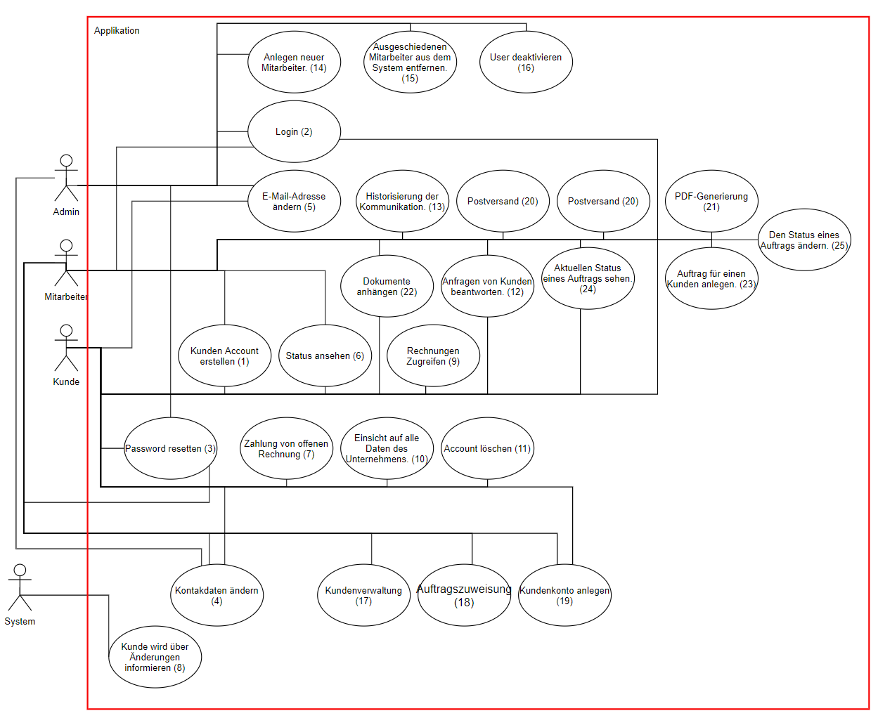

## Produktfunktionen

|  |  |
| --- | --- |
| **Use Case - 1** | |
| Name | Kundenaccount erstellen. |
| Kurzbeschreibung | Kunde erstellen einen Account. |
| Akteure | Kunde. |
| Auslöser | Kunde möchte einen Account erstellen. |
| Ergebnis(se) | Ein Account wurde erstellt. |
| Vorbedingungen | Kunde hat eine E-Mail-Adresse.  Kunde braucht eine Internetverbindung. |
| Eingehende Daten | Geschlecht, Vor-Zuname, Geb-datum, Adresse, E-Mail-Adresse, Passwort. |
| Ablaufbeschreibung | 1. Kunde öffnet die Webapplikation. 2. Kunde klickt auf „Registrieren“. 3. Kunde gibt Daten ein. 4. Kunde klickt auf „Absenden“. 5. Kunde öffnet Mail-Programm. 6. Kunde klickt auf Aktivierungslink. 7. Webapp öffnet sich. |
| Fehlerverhalten | * Kunde gibt bereits registrierte E-Mail-Adresse ein. * Kunde gibt E-Mail im falschen Format ein. |
| Variationen | - |

|  |  |
| --- | --- |
| **Use Case - 2** | |
| Name | Login |
| Kurzbeschreibung | Akteur (User) loggt sich ins Portal ein. |
| Akteure | Kunde, Mitarbeiter, Admin. |
| Auslöser | Akteur möchte sich ins Portal einloggen. |
| Ergebnis(se) | Akteur ist im Portal eingeloggt. |
| Vorbedingungen | * Akteur ist im Kundenportal nicht eingeloggt. * Akteur hat einen Account. |
| Eingehende Daten | E-Mail-Adresse, Passwort |
| Ablaufbeschreibung | 1. Akteur öffnet die Webapplikation. 2. Akteur klickt auf „Login“ (Link). 3. Akteur gibt Daten ein. 4. Akteur klickt auf „Login“ (Button). |
| Fehlerverhalten | E-Mail oder Passwort ist falsch. |
| Variationen | * Kunde: nach erfolgreichem Login öffnet sich das Kunden- Portal. * Mitarbeiter: nach erfolgreichem Login öffnet sich das Mitarbeiter-Portal. * Admin: nach erfolgreichem Login öffnet sich das Administrator-Portal. |

|  |  |
| --- | --- |
| **Use Case - 3** | |
| Name | Passwort resetten |
| Kurzbeschreibung | Akteur möchte sein Passwort resetten. |
| Akteure | Kunde, Mitarbeiter, Admin. |
| Auslöser | Akteur hat sein Passwort vergessen. |
| Ergebnis(se) | Neues Passwort wurde gesetzt. |
| Vorbedingungen | Akteur braucht einen aktiven Account. |
| Eingehende Daten | Neues Passwort. |
| Ablaufbeschreibung | 1. Akteur öffnet die Webapplikation. 2. Akteur klickt auf „Login“. 3. Akteur klickt auf „Passwort vergessen“. 4. Akteur gibt E-Mail-Adresse ein. 5. Akteur klickt auf „Passwort reset anfordern“. 6. Akteur öffnet Mail-Programm. 7. Akteur klickt auf den Link „Passwort reset“. 8. Akteur gibt neues Passwort ein (zweimal). 9. Akteur klickt auf „Speichern“. 10. Akteur bekommt eine E-Mail über Passwort-Änderung und eine Aufforderung, den Account zu sperren, sollte der Akteur die E-Mail nicht geändert haben. |
| Fehlerverhalten | Akteur gibt eine nicht vorhandene E-Mail-Adresse ein. |
| Variationen | - |

|  |  |
| --- | --- |
| **Use Case - 4** | |
| Name | Kontaktdaten ändern. |
| Kurzbeschreibung | Akteur ändert seine Kontaktdaten. |
| Akteure | Kunde, Mitarbeiter, Admin. |
| Auslöser | Akteur möchte seine Kontaktdaten ändern. |
| Ergebnis(se) | Akteur hat seine Kontaktdaten geändert. |
| Vorbedingungen | * Akteur muss einen aktiven Account besitzen. * Akteur muss eingeloggt sein. |
| Eingehende Daten | Name, Adresse, Geburtsdatum, Telefonnummer. |
| Ablaufbeschreibung | 1. Akteur klickt auf „Profil“. 2. Akteur klickt auf „Meine Daten“. 3. Akteur klickt auf „Bearbeiten“. 4. Akteur ändert seine Daten. 5. Akteur klickt auf „Speichern“. |
| Fehlerverhalten | - |
| Variationen | - |

|  |  |
| --- | --- |
| **Use Case - 5** | |
| Name | E-Mail-Adresse ändern. |
| Kurzbeschreibung | Akteur ändert seine E-Mail-Adresse. |
| Akteure | Kunde, Admin. |
| Auslöser | Akteur möchte seine E-Mail-Adresse ändern. |
| Ergebnis(se) | Akteur hat seine E-Mail-Adresse geändert. |
| Vorbedingungen | * Akteur muss einen aktiven Account besitzen. * Akteur muss eingeloggt sein. |
| Eingehende Daten | Neue E-Mail-Adresse. |
| Ablaufbeschreibung | 1. Akteur klickt auf „Profil“. 2. Akteur klickt auf „Meine Daten“. 3. Akteur klickt auf „Bearbeiten“. 4. Akteur ändert seine E-Mail-Adresse. 5. Akteur klickt auf „Speichern“. 6. Akteur bekommt eine E-Mail und eine Aufforderung, den Account zu sperren, sollte der Akteur die E-Mail nicht geändert haben. |
| Fehlerverhalten | Kunde gibt E-Mail im falschen Format ein. |
| Variationen | - |

|  |  |
| --- | --- |
| **Use Case - 6** | |
| Name | Status ansehen. |
| Kurzbeschreibung | Kunde sieht den Status seiner Aufträge ein. |
| Akteure | Kunde, Mitarbeiter. |
| Auslöser | Kunde möchte den Status seiner Aufträge einsehen. |
| Ergebnis(se) | Kunde hat den Status seiner Aufträge eingesehen. |
| Vorbedingungen | * Kunde muss eingeloggt sein. |
| Eingehende Daten | - |
| Ablaufbeschreibung | - |
| Fehlerverhalten | - |
| Variationen | - |

|  |  |
| --- | --- |
| **Use Case - 7** | |
| Name | Zahlung von offenen Beträgen. |
| Kurzbeschreibung | Kunde zahlt eine Rechnung. |
| Akteure | Kunde. |
| Auslöser | Kunde möchte eine Rechnung zahlen. |
| Ergebnis(se) | Kunde hat eine Rechnung bezahlt. |
| Vorbedingungen | * Kunde muss eingeloggt sein. * Kunde muss über eine zugelassene Zahlungsmethode verfügen. * Kunde muss eine offene Rechnung haben. |
| Eingehende Daten | Hängen von der Zahlungsmethode ab (E-Mail-Adresse, KontoNr,…) |
| Ablaufbeschreibung | 1. Kunde wählt einen Auftrag aus, dessen Status abgeschlossen ist. 2. Kunde sieht eine Rechnung. 3. Kunde klickt auf „Jetzt Bezahlen“. 4. Kunde wählt die gewünschte Zahlungsmethode aus. 5. Kunde folgt Anweisungen der Zahlungsmethode. 6. Kunde erhält nach einer erfolgreichen Zahlung eine Bestätigung per E-Mail. |
| Fehlerverhalten | - |
| Variationen | - |

|  |  |
| --- | --- |
| **Use Case - 8** | |
| Name | Der Kunde wird über Änderungen informiert. |
| Kurzbeschreibung | Kunde wird per E-Mail über die Veränderungen seiner Aufträge informiert. |
| Akteure | System. |
| Auslöser | Kunde möchte Informationen über seine Aufträge. |
| Ergebnis(se) | Kunde wurde per E-Mail über die Veränderungen seiner Aufträge informiert. |
| Vorbedingungen | Kunde hat auf seinem aktiven Account offene Aufträge in Bearbeitung. |
| Eingehende Daten | - |
| Ablaufbeschreibung | 1. Ein Auftrag wird verändert. 2. Kunde erhält eine E-Mail mit Informationen, wenn eine Änderung vorliegt. |
| Fehlerverhalten | - |
| Variationen | - |

|  |  |
| --- | --- |
| **Use Case - 9** | |
| Name | Rechnungen zugreifen. |
| Kurzbeschreibung | Kunde greift auf seine Rechnungen im Portal zu. |
| Akteure | Kunde. |
| Auslöser | Kunde möchte Zugriff auf seine Rechnungen haben und diese anzeigen. |
| Ergebnis(se) | Kunde hat auf die Rechnungen zugegriffen. |
| Vorbedingungen | 1. Kunde ist eingeloggt. 2. Kunde hat zumindest einen abgeschlossenen Auftrag. |
| Eingehende Daten | - |
| Ablaufbeschreibung | * Kunde klickt auf „Rechnungen“. * Kunden wählt eine Rechnung aus. |
| Fehlerverhalten | - |
| Variationen | - |

|  |  |
| --- | --- |
| **Use Case - 10** | |
| Name | Einsicht auf alle Daten des Unternehmens. |
| Kurzbeschreibung | Kunde hat Einsicht auf alle über ihn gespeicherten Daten des Unternehmens. |
| Akteure | Kunde. |
| Auslöser | Kunde möchte Einsicht auf die über ihn gespeicherten Daten in der Applikation. |
| Ergebnis(se) | Kunde bekommt seine Daten im Unternehmen in geeigneter Form. |
| Vorbedingungen | Kunde ist eingeloggt. |
| Eingehende Daten | - |
| Ablaufbeschreibung | 1. Kunde klickt auf „Eigene Daten herunterladen“. 2. Eine CSV-Datei wird heruntergeladen. |
| Fehlerverhalten | - |
| Variationen | - |

|  |  |
| --- | --- |
| **Use Case - 11** | |
| Name | Account löschen. |
| Kurzbeschreibung | Kunde beantragt, dass sein Account gelöscht werden soll. |
| Akteure | Kunde. |
| Auslöser | Kunde möchte, dass sein Account gelöscht wird. |
| Ergebnis(se) | Sein Account wurde gelöscht. |
| Vorbedingungen | Kunde ist eingeloggt. |
| Eingehende Daten | - |
| Ablaufbeschreibung | 1. Kunde klickt auf Profil. 2. Kunde klickt auf „Persönliche Daten & Account löschen“. 3. Account wird nach Vorhaltefristen gelöscht. |
| Fehlerverhalten | - |
| Variationen | - |

|  |  |
| --- | --- |
| **Use Case - 12** | |
| Name | Anfragen von Kunden beantworten. |
| Kurzbeschreibung | Mitarbeiter sieht und beantwortet im Portal die Anfragen von einem Kunden. |
| Akteure | Mitarbeiter. |
| Auslöser | Mitarbeiter möchte die Anfragen vom Kunden sehen und beantworten. |
| Ergebnis(se) | Die Anfragen wurden beantwortet. |
| Vorbedingungen | * Kunde hat Anfragen gestellt. * Mitarbeiter ist eingeloggt. * Kunde bekommt Benachrichtigung über eine neue Nachricht. |
| Eingehende Daten | Nachricht als String. |
| Ablaufbeschreibung | 1. Mitarbeiter sieht die Anfragen von Kunden. 2. Mitarbeiter antwortet darauf. |
| Fehlerverhalten | - |
| Variationen | - |

|  |  |
| --- | --- |
| **Use Case - 13** | |
| Name | Historisierung der Kommunikation. |
| Kurzbeschreibung | Mitarbeiter ruft die bisherige Kommunikation mit einem Kunden ab. |
| Akteure | Mitarbeiter. |
| Auslöser | Mitarbeiter möchte die bisherige Kommunikation mit einem Kunden abrufen. |
| Ergebnis(se) | Die bisherige Kommunikation mit einem Kunden wurde abgerufen. |
| Vorbedingungen | * Mitarbeiter ist eingeloggt. * Zumindest eine Kommunikation mit dem Kunden muss durchgeführt worden sein. |
| Eingehende Daten | - |
| Ablaufbeschreibung | 1. Mitarbeiter wählt einen Kunden aus. 2. Alle durchgeführten Gespräche mit Kunden werden angezeigt. 3. Mitarbeiter wählt ein Gespräch. |
| Fehlerverhalten | * Keine Kommunikation wird angezeigt, da der Kunde keine Kommunikationen mit einem Mitarbeiter durchgeführt hat. |
| Variationen | - |

|  |  |
| --- | --- |
| **Use Case - 14** | |
| Name | Anlegen neuer Mitarbeiter. |
| Kurzbeschreibung | Admin legt einem neuen Mitarbeiter einen Account an. |
| Akteure | Admin. |
| Auslöser | Neuer Mitarbeiter wird aufgenommen und benötigt einen Account. |
| Ergebnis(se) | Neuer Mitarbeiter hat einen Account. |
| Vorbedingungen | Neuer Mitarbeiter benötigt einen Account. |
| Eingehende Daten | Persönliche Daten des neuen Mitarbeiters.  E-Mail-Adresse zur Erstellung des Accounts. |
| Ablaufbeschreibung | 1. Ein Admin klickt „Mitarbeiter hinzufügen“ an. 2. Ein Admin fügt dem Account die Daten des neuen Mitarbeiters hinzu. |
| Fehlerverhalten | - |
| Variationen | - |

|  |  |
| --- | --- |
| **Use Case - 15** | |
| Name | Ausgeschiedenen Mitarbeiter aus dem System entfernen. |
| Kurzbeschreibung | Ein Admin entfernt den Zugang eines ehemaligen Mitarbeiters aus dem System. |
| Akteure | Admin. |
| Auslöser | Ein Mitarbeiter verlässt das Unternehmen. |
| Ergebnis(se) | Der ehemalige Mitarbeiter hat keinen Zugriff mehr auf das System. |
| Vorbedingungen | Der ehemalige Mitarbeiter hatte einen Systemzugang. |
| Eingehende Daten |  |
| Ablaufbeschreibung | 1. Ein Admin klickt auf den zu entfernenden Mitarbeiter. 2. Der Admin wählt „Mitarbeiter terminieren“ aus. 3. Der Admin bestätigt, dass Mitarbeiter terminiert wird. |
| Fehlerverhalten | - |
| Variationen | - |

|  |  |
| --- | --- |
| **Use Case - 16** | |
| Name | User deaktivieren. |
| Kurzbeschreibung | Ein Admin deaktiviert ein Kundenkonto. |
| Akteure | Admin. |
| Auslöser | Ein Kunde stellt eine Löschanfrage. |
| Ergebnis(se) | Der Account des Kunden wurde DSGVO-konform gelöscht. |
| Vorbedingungen | Der Kunde hat ein aktives Konto, welches er per Löschantrag deaktivieren lässt. |
| Eingehende Daten | Das zu löschende Kundenkonto. |
| Ablaufbeschreibung | Ein Admin klickt auf den Löschungsanträge-Button.  Aktuelle Löschungsanträge werden angezeigt.  --?-- |
| Fehlerverhalten | - |
| Variationen | - |

|  |  |
| --- | --- |
| **Use Case - 17** | |
| Name | Kundenverwaltung. |
| Kurzbeschreibung | Ein Mitarbeiter möchte Kundendaten einsehen/ändern. |
| Akteure | Mitarbeiter. |
| Auslöser | Mitarbeiter benötigt Daten vom Kunden.  Mitarbeiter muss Kundendaten anpassen. |
| Ergebnis(se) | Der Mitarbeiter hat Einsicht in die benötigten Kundendaten.  Der Mitarbeiter hat Daten in einem Kundenprofil geändert. |
| Vorbedingungen | 1. Der Mitarbeiter hat Zugang auf das System. 2. Kundendaten müssten geändert werden. 3. Kundendaten müssen ausgelesen werden. |
| Eingehende Daten | Der Name oder eine ID des Kunden in der Suchleiste. |
| Ablaufbeschreibung | Ein Mitarbeiter gibt den Kundennamen in einer Suchleiste ein.  Der Kunde wird angezeigt. Der Mitarbeiter wählt das Konto aus.  Der Mitarbeiter liest Daten aus oder klickt auf den Button „Bearbeiten“, um Daten zu ändern. |
| Fehlerverhalten | Der Mitarbeiter gibt einen falschen Namen in der Suche ein.  Kein Kundenkonto mit dem gesuchten Namen gefunden. |
| Variationen |  |

|  |  |
| --- | --- |
| **Use Case - 18** | |
| Name | Auftragszuweisung. |
| Kurzbeschreibung | Ein Mitarbeiter wird einem Auftrag zugewiesen. |
| Akteure | Mitarbeiter. |
| Auslöser | Ein Auftrag benötigt einen bearbeitenden Mitarbeiter. |
| Ergebnis(se) | Ein Mitarbeiter wurde einem Auftrag zugewiesen. |
| Vorbedingungen | Ein Auftrag benötigt einen oder mehrere zugewiesene Mitarbeiter. |
| Eingehende Daten | Zuzuweisender Mitarbeiter. |
| Ablaufbeschreibung | 1. Ein Mitarbeiter sucht nach einem Auftrag in der Suchleiste oder wählt diesen im Profil eines Kunden aus. 2. Der Mitarbeiter klickt auf „Auftrag bearbeiten“ und fügt in das Feld „Bearbeitender Mitarbeiter“ den gewünschten Mitarbeiter ein. |
| Fehlerverhalten | - |
| Variationen | - |

|  |  |
| --- | --- |
| **Use Case – 19** | |
| Name | Kundenkonto anlegen. |
| Kurzbeschreibung | Ein Mitarbeiter legt für einen Kunden ein Konto an. |
| Akteure | Mitarbeiter, Kunde. |
| Auslöser | Ein Kunde hat noch kein Kundenkonto und lässt sich von einem Mitarbeiter ein Konto anlegen. |
| Ergebnis(se) | Der Kunde hat nun ein Konto. |
| Vorbedingungen | Der Kunde hat noch kein Konto.  Der Mitarbeiter will für den Kunden ein Konto anlegen. |
| Eingehende Daten | Kundendaten (Name, Adresse etc.). |
| Ablaufbeschreibung | 1. Der Mitarbeiter klickt im Menü Verwaltung auf den Button „Konto anlegen“. 2. Der Mitarbeiter fügt die bekannten Kundeninformationen dem neuen Konto hinzu. |
| Fehlerverhalten | - |
| Variationen | - |

|  |  |
| --- | --- |
| **Use Case - 20** | |
| Name | Postversand. |
| Kurzbeschreibung | Ein Mitarbeiter generiert ein PDF und lässt dieses dem Kunden per Post zukommen. |
| Akteure | Mitarbeiter. |
| Auslöser | Ein Mitarbeiter muss für einen Kunden ein PDF generieren und ihm dieses per Post zukommen lassen. |
| Ergebnis(se) | Der Kunde erhält ein vom Mitarbeiter generiertes PDF per Post zugestellt. |
| Vorbedingungen | 1. Ein Mitarbeiter kann das Dokument im Programm generieren. 2. Die Daten im Account des Kunden sind vollständig und aktuell. |
| Eingehende Daten | Das generierte PDF.  Die im Kundenkonto hinterlegten Daten. |
| Ablaufbeschreibung | [TBA] |
| Fehlerverhalten | - |
| Variationen | - |

|  |  |
| --- | --- |
| **Use Case - 21** | |
| Name | PDF-Generierung. |
| Kurzbeschreibung | Mitarbeiter lässt Dokumente als PDF generieren. |
| Akteure | Mitarbeiter. |
| Auslöser | Mitarbeiter möchte Dokumente als PDF generieren lassen. |
| Ergebnis(se) | Dokumente wurden generiert. |
| Vorbedingungen | * Mitarbeiter muss eingeloggt sein. * Eine Vorlage zur Generierung muss vorhanden sein. |
| Eingehende Daten | - |
| Ablaufbeschreibung | 1. Mitarbeiter wählt eine Datei bei einem Kunden aus. 2. Mitarbeiter klickt auf den Button „PDF generieren“. |
| Fehlerverhalten | - |
| Variationen | - |

|  |  |
| --- | --- |
| **Use Case - 22** | |
| Name | Dokumente anhängen. |
| Kurzbeschreibung | Mitarbeiter hängt Dokumente an einen Auftrag an. |
| Akteure | Mitarbeiter, Kunde. |
| Auslöser | Akteur möchte Dokumente an einen Auftrag anhängen. |
| Ergebnis(se) | Dokumente wurden an einen Auftrag angehängt. |
| Vorbedingungen | * Akteur muss eingeloggt sein. |
| Eingehende Daten | - |
| Ablaufbeschreibung | 1. Akteure klickt auf einen Auftrag. 2. Akteure klickt auf den Button “Dokumente anhängen”. 3. Akteure fügt die Dokumente hinzu. |
| Fehlerverhalten | - |
| Variationen | - |

|  |  |
| --- | --- |
| **Use Case - 23** | |
| Name | Auftrag für einen Kunden anlegen. |
| Kurzbeschreibung | Mitarbeiter legt einen Auftrag für einen Kunden an. |
| Akteure | Mitarbeiter. |
| Auslöser | Mitarbeiter möchte für den Kunden einen Auftrag anlegen. |
| Ergebnis(se) | Ein Auftrag wurde für einen Kunden angelegt. |
| Vorbedingungen | * Mitarbeiter muss eingeloggt sein. * Ein Kunde mit einem gültigen Account muss existieren. |
| Eingehende Daten | [TBA] |
| Ablaufbeschreibung | 1. Mitarbeiter wählt einen Kunden aus. 2. Mitarbeiter klickt auf „Auftrag erstellen“. 3. Mitarbeiter füllt das Formular des Auftrags aus. |
| Fehlerverhalten | - |
| Variationen | - |

|  |  |
| --- | --- |
| **Use Case - 24** | |
| Name | Aktuellen Status eines Auftrags sehen. |
| Kurzbeschreibung | Akteure sieht den aktuellen Status eines Auftrags. |
| Akteure | Mitarbeiter, Kunde. |
| Auslöser | Akteur möchte den aktuellen Status eines Auftrags sehen. |
| Ergebnis(se) | Der aktuelle Status wurde gesehen. |
| Vorbedingungen | * Akteur muss eingeloggt sein. * Ein gültiger Auftrag muss existieren. |
| Eingehende Daten | - |
| Ablaufbeschreibung | 1. Mitarbeiter wählt einen Auftrag aus. 2. Mitarbeiter sieht den aktuellen Status. |
| Fehlerverhalten | - |
| Variationen | - |

|  |  |
| --- | --- |
| **Use Case - 25** | |
| Name | Den Status eines Auftrags ändern. |
| Kurzbeschreibung | Mitarbeiter ändert den Status eines Auftrags. |
| Akteure | Mitarbeiter. |
| Auslöser | Mitarbeiter möchte den Status eines Auftrags ändern. |
| Ergebnis(se) | Der Status eines Auftrags wurde geändert. |
| Vorbedingungen | * Mitarbeiter muss eingeloggt sein. * Ein gültiger Auftrag muss existieren. |
| Eingehende Daten | Der neue Status. |
| Ablaufbeschreibung | 1. Mitarbeiter wählt einen Auftrag aus. 2. Mitarbeiter klickt auf „Bearbeiten“. 3. Mitarbeiter gibt den neuen Status des Vertrags ein. |
| Fehlerverhalten | - |
| Variationen | - |

# Nicht funktionale Anforderungen

Usability – Benutzbar am Smartphone, Tablet, Desktop.

Reliabilität – Muss auf allen gängigen Browsern funktionieren.

Sicherheit – Der Schutz der Daten muss sichergestellt werden.

Architektur – Server/Client Architektur, wobei der Server auf der Cloud laufen muss.

# Produktdaten

Kundendaten (max. 5000):

* Persönliche Daten:
  + Text, Bilder
* Dokumente
  + Vorhaltefrist Rechnungen: 7 Jahre
* Speicherung/Verwendung externer Schnittstellen

Aufträge:

* Text, Bilder, Dokumente

Benutzerverzeichnis (max. 5000):

* Passwörter
* Username & E-Mail-Adresse
* Loginzeiten
* Benutzungszeiten
* Telefonnummer
* Adresse

Ausfallsicherheit ist minimiert, da eine Cloudlösung realisiert wurde.

Sicherheitsaspekt:

* Technisch:
  + Firewall von der Cloudlösung ()
* Rechtlich:
  + Der Server befindet sich laut Cloudservice in Europa.

Schnelligkeit des Zugriffs abhängig von der Leistung des ISPs des Kunden.

# Skizze der Systemarchitektur

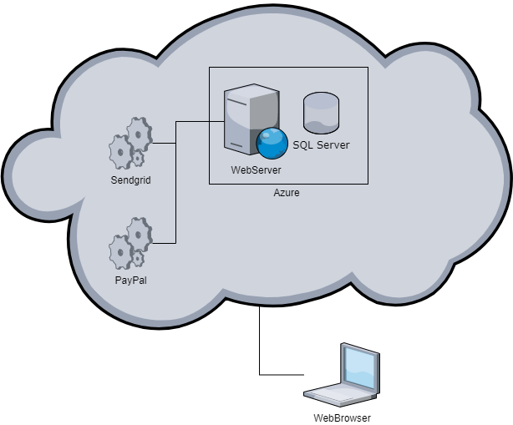

# Schnittstellen

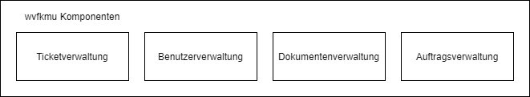

# Lieferumfang

# Bereitstellung der Infrastruktur

* Webserver
* DB Server
* Blobserver

# Abnahmekriterien

* Arbeitsaufstellung/Arbeitsprotokoll
* Dokumentation des Ist-Zustandes
* Verlaufsprotokoll (Meilensteine)
* Technische Beschreibung inkl. Schnittstellen etc.
* Übergabe des Quellcodes
* Produktflyer

# Glossar

In der Applikation bedeuten folgende Worte folgendes:

Projekt – ein Container für Tätigkeiten (Tickets)

Tickets – Detailbeschreibung einer Tätigkeit

Leistungsposition – Erfassen einer Tätigkeit/Ressource mit Preis und Anzahl

Akteur – Zusammenfassung aller User im System

Customer – Ein zahlender Kunde (Privatperson, Unternehmen)

Label – Stichworte, die von einem Mitarbeiter für ein Ticket ausgewählt werden können.